TRƯỜNG ĐẠI HỌC HÒA BÌNH

**TRUNG TÂM ĐÀO TẠO TỪ XA**



**TÀI LIỆU HƯỚNG DẪN SỬ DỤNG**

**HỆ THỐNG ĐÀO TẠO TRỰC TUYẾN**

**(Dành cho Giảng viên)**

# Đăng nhập hệ thống

* Đăng nhập hệ thống



(Lưu ý: Hệ thống hiển thị tốt nhất trên trình duyệt Chrome)

* Đăng nhập với **Tài khoản** và **Mật khẩu** được cấp. Giao diện trang đăng nhập hệ thống như hình trên.

Sau khi đăng nhập hệ thống sẽ hiển thị màn hình Giảng viên danh sách lớp học phần mà Giảng viên được phân công.

# Quản lý lớp học được phân công

## Xem thông tin lớp học

Các bước thực hiện như sau:

* **Bước 1:** Truy cập vào hệ thống thống
* **Bước 2**: Tại màn hình trang chủ, tại tên tài khoản chọn **Quản trị** hoặc **Chuyển vai trò giảng viên**

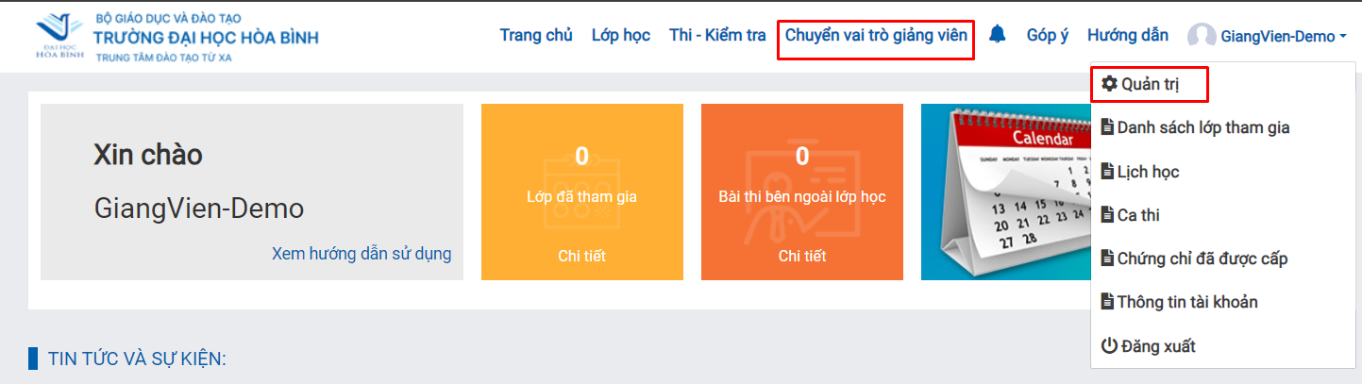

* **Bước 3**: Màn hình dành cho Giảng viên, nhấn biểu tượng  chọn **Dữ liệu cá nhân**

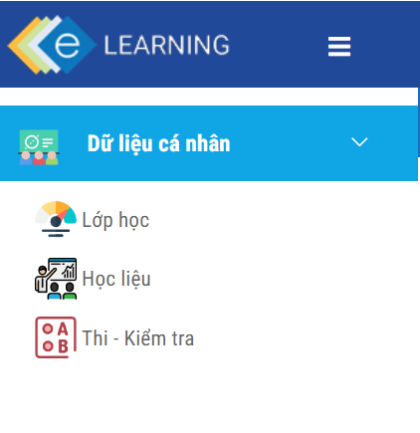

* **Bước 4:** Chọn **Lớp học - Hiển thị** màn hình Quản lý lớp được phân công

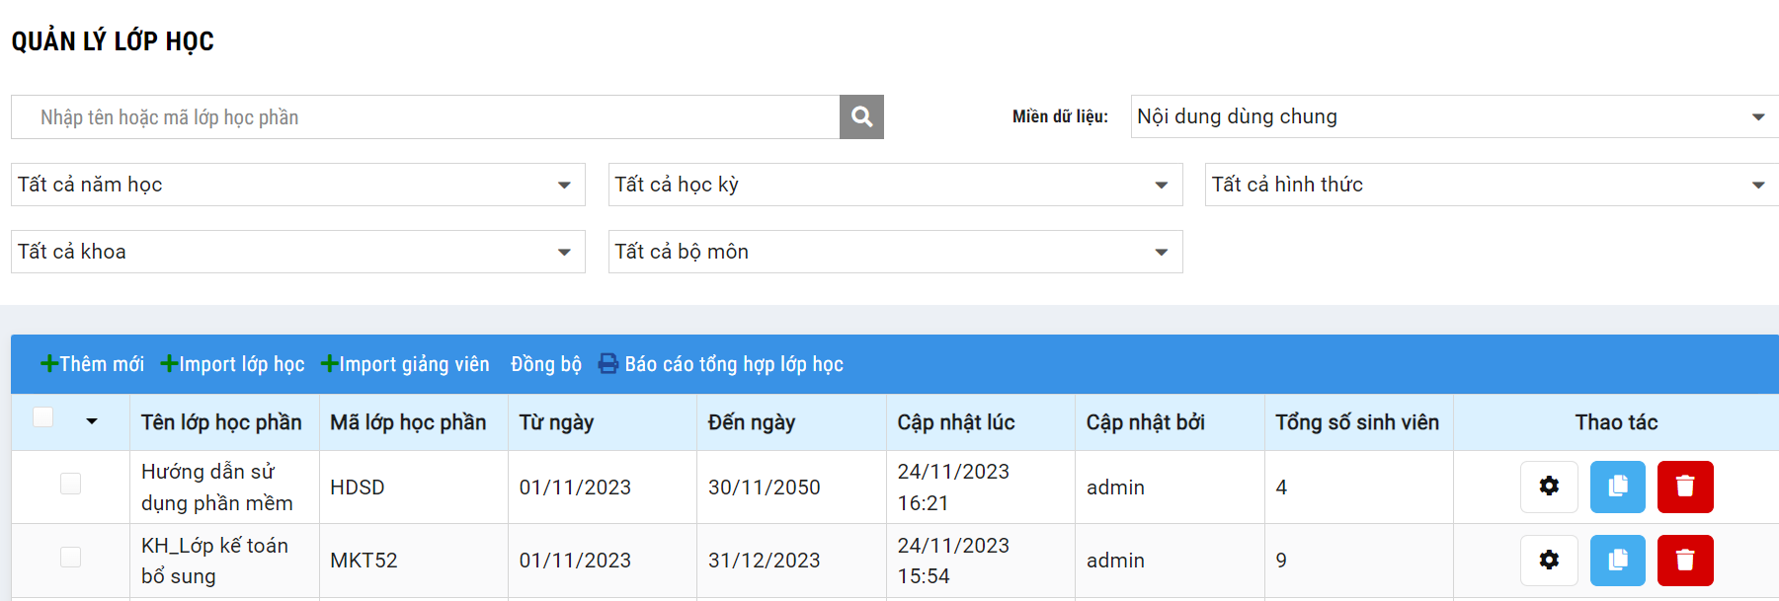

* **Bước 5:** Tại **Quản lý lớp học,** thực hiện **Thêm mới** lớp học hoặc click tên lớp học hoặc tại cột thao tác, chọn **Chỉnh sửa** hiển thịcác thông tin cơ bản của lớp học

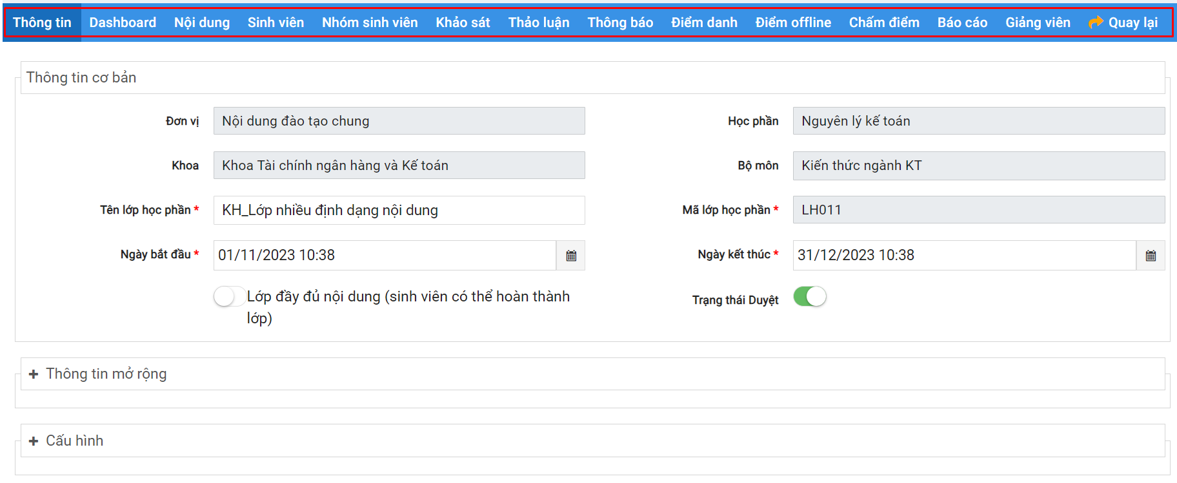

## Dashboard lớp học phần

*Chức năng cho phép giảng viên tổ chức đào tạo có thể xem được tỷ lệ hoàn thành lớp học, tỷ lệ sinh viên làm bài tập trong lớp, tỷ lệ sinh viên tham gia khảo sát và một số thông tin của lớp học phần như: Tên lớp, mã lớp, thời gian diễn ra, hình thức đăng ký, trạng thái diễn ra của lớp học phần*

## Soạn thảo nội dung lớp học phần

giảng viên tổ chức đào tạo có thể quản lý nội dung của lớp học phần như: Thêm/sửa/xóa nội dung này bằng cách thêm trực tiếp hoặc sử dụng tài liệu từ nguồn thư viện. Các thao tác thực hiện như sau:

* **Bước 1:** Tại màn hình lớp học phần, giảng viên tổ chức đào tạo chọn **Nội dung**, hệ thống hiển thị màn hình giảng viên tổ chức đào tạo nội dung lớp học phần

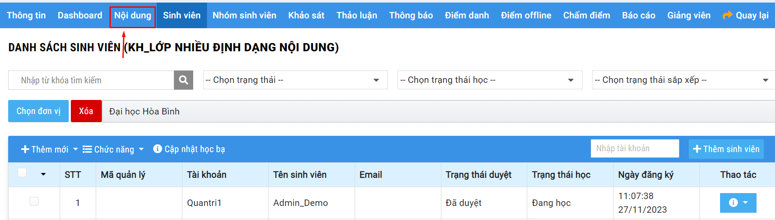

### 2.3.1 Tạo nhóm nội dung

*Hệ thống cho phép giảng viên tổ chức đào tạo có thể tạo nhóm nội dung cho lớp học phần. Các thao tác thực hiện như sau:*

* **Bước 1:** Tại màn hình giảng viên tổ chức đào tạo nội dung, chọn **Tạo nhóm nội dung**

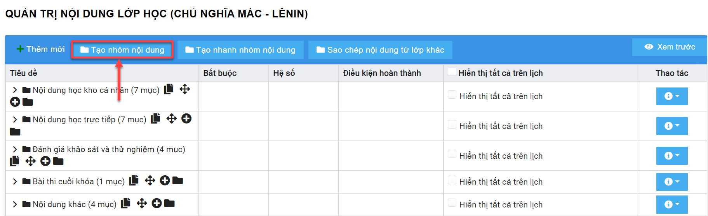

* **Bước 2:** Màn hình tạo nhóm nội dung hiển thị. Nhập thông tin tương ứng, trường thông tin có dấu (*) đỏ bắt buộc phải cập nhật

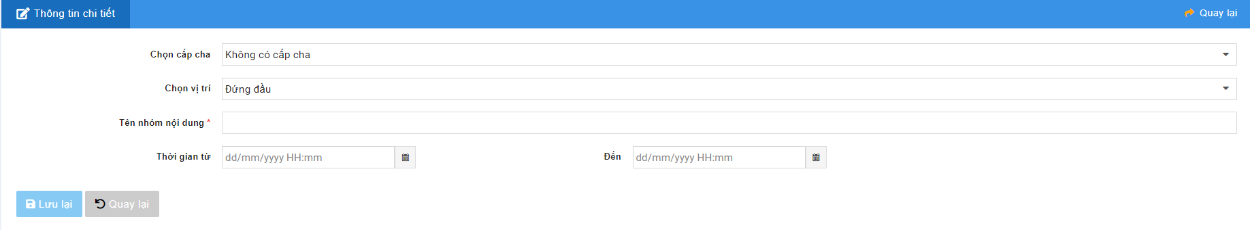

Trong đó:

* + **Chọn cấp cha**: Chọn cấp cha tương ứng, trường hợp nội dung cần thêm là cấp cha hệ thống mặc định **Không có cấp cha**
  + **Chọn vị trí**: chọn vị trí đứng trong cây nội dung lớp học phần
  + **Tên nhóm nội dung**: Nhập tiêu đề nội dung
  + **Thời gian từ/Đến:** Ngoài khoảng này Sinh viên sẽ không tham gia học được nội dung
* **Bước 3:** Bấm nút **Lưu lại** để lưu lại nội dung đã cập nhật
* **Bước 4:** Sau khi tạo nhóm nội dung, giảng viên có thể thêm: Thư mục con, Nội dung con, Sao chép, Di chuyển vị trí,

**Lưu ý :** Giáo viên được phép Chỉnh sửa nhưng không được Xóa nhóm nội dung, học liệu

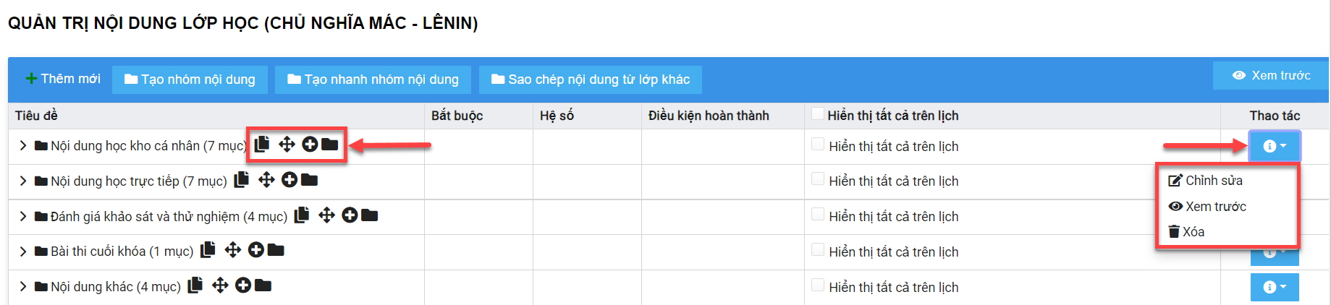

* Click biểu tượng  sao chép nhóm nội dung
* Click biểu tượng  di chuyển nhóm nội dung *(di chuyển đúng vị trí)*
* Click biểu tượng  thêm nội dung con cho nhóm nội dung
* Click biểu tượng  thêm thư mục con cho nhóm nội dung

### 2.3.2. Tạo nhanh nhóm nội dung

*Hệ thống cho phép giảng viên tổ chức đào tạo có thể tạo nhanh nhóm nội dùng, cùng một nội dung có thể tạo một hoặc nhiều nhóm nội dung cùng lúc. Các thao tác thực hiện như sau:*

* **Bước 1:** Tại màn hình Quản trị nội dung, chọn Tạo nhanh nhóm nội dung

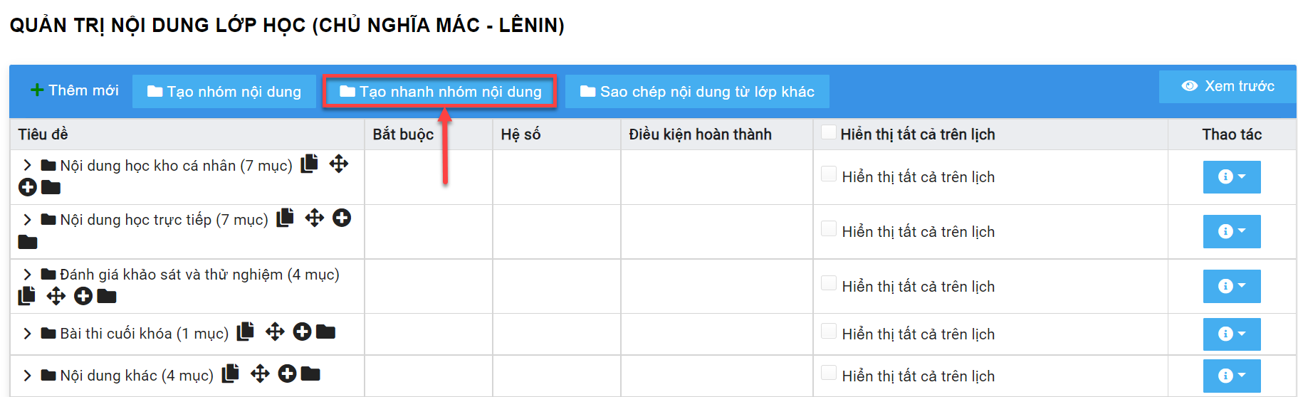

* **Bước 2:** Màn hình tạo nhanh nhóm nội dung hiển thị. Nhập thông tin tương ứng, trường thông tin có dấu (*) đỏ bắt buộc phải cập nhật

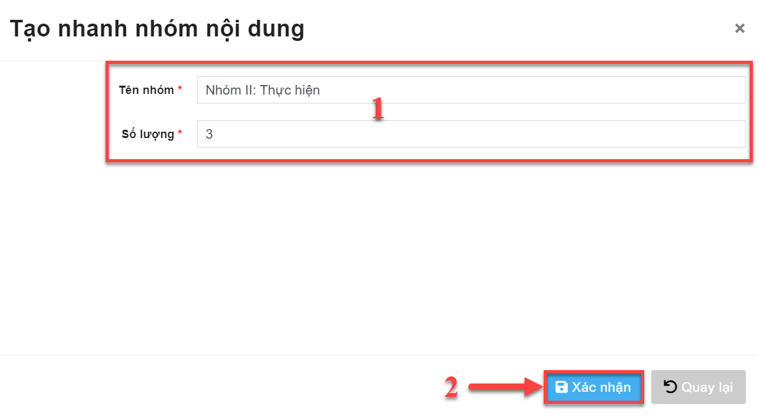

Trong đó:

* + **Tên nhóm:** Nhập tên nhóm
  + **Số lượng:** Nhập số lượng nhóm nội dung cần tạo nhanh *(số nhóm nội dung sẽ hiển thị theo số lượng cập nhật tương ứng)*
* **Bước 3:** Bấm nút **Xác nhận** để xác nhận nội dung đã cập nhật
* **Bước 4:** Sau khi tạo nhanh nhóm nội dung, giảng viên tổ chức đào tạo có thể thêm: Thư mục con, Nội dung con, Sao chép, Di chuyển vị trí, Chỉnh sửa/Xóa nhóm nội dung



* Click biểu tượng  sao chép nhóm nội dung
* Click biểu tượng  di chuyển nhóm nội dung *(di chuyển đúng vị trí)*
* Click biểu tượng  thêm nội dung con cho nhóm nội dung
* Click biểu tượng  thêm thư mục con cho nhóm nội dung

### 2.3.3. Thêm nội dung dạng học liệu

* ***Thêm trực tiếp nội dung dạng học liệu***

*Các thao tác thực hiện như sau:*

* **Bước 1:** Tại màn hình Chọn loại nội dung, Chọn định dạng cần đưa vào nội dung trong lớp học phần

* **Bước 2**: Nhập thông tin tương ứng từng nội dung, trường thông tin có dấu (*) đỏ bắt buộc phải cập nhật

Trong đó:

* **Loại nội dung**: Hiển thị loại nội dung đã chọn
* **Chọn cấp cha**: Chọn cấp cha tương ứng, trường hợp nội dung cần thêm là cấp cha hệ thống mặc định **Không có cấp cha**
* **Chọn vị trí**: Chọn vị trí đứng trong cây nội dung lớp học phần
* **Tiêu đề**: Nhập tiêu đề nội dung *(theo loại học liệu cần tạo)*
* **Chọn nhóm sinh viên:** Chọn nhóm sinh viên được quyền tham gia học nội dung *(nếu có)*. Những Sinh viên thuộc nhóm được phân quyền mới được tham gia vào nội dung học
* **Tệp đính kèm**: Chọn tệp đính kèm cho nội dung
* **Bắt buộc**: Sinh viên phải hoàn thành nội dung theo đúng thời gian đã thiết lập
* **Cho phép tải**: Thiết lập cho phép tải/không tải tài liệu
* **Điều kiện hoàn thành**: Đối với nội dung thiết lập bắt buộc thì nên nhập điều kiện hoàn thành nội dung
* **Thời gian theo tiết**: Thiết lập hiển thị lịch học theo tiết *(nhập ngày học, từ tiết/đến hết tiết)*
* **Hiển thị nội dung lên lịch:** Thiết lập hiển thị nội dung lên lịch
* **Thêm tệp đính kèm**: Thêm tệp đính kèm *(dùng cho dạng nội dung văn bản (text, hình ảnh, tệp đính kèm,…))*
* ***Thêm nội dung dạng học liệu từ nguồn có sẵn***

*Các thao tác thực hiện như sau:*

* **Bước 1:** Tại màn hình Chọn loại nội dung, Chọn định dạng cần đưa vào nội dung trong lớp học phần

* **Bước 2**: Thêm nội dung
* Tải tài liệu trực tiếp

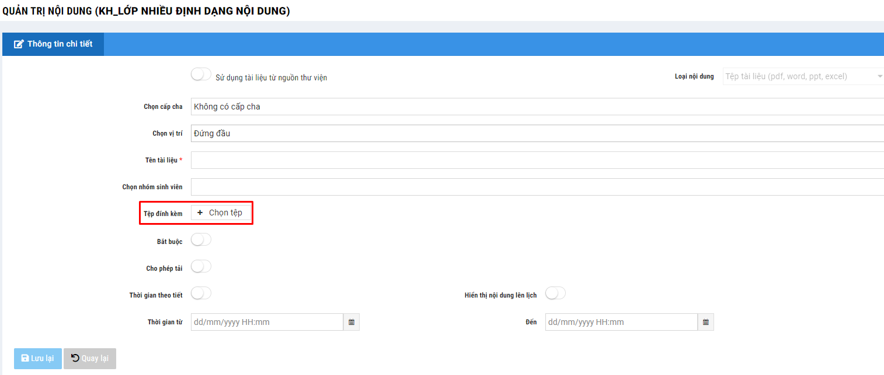

* **Sử dụng tài liệu từ nguồn thư viện/Chọn học liệu**

* **Bước 3**: Màn hình chọn loại học liệu hiển thị**.** giảng viên tổ chức đào tạo có thể chọn nguồn học liệu từ nguồn: **Thư viện cá nhân, thư viện của đơn vị, nguồn được chia sẻ**. Sau đó click chọn tài liệu tương ứng với dạng nội dung cần tạo

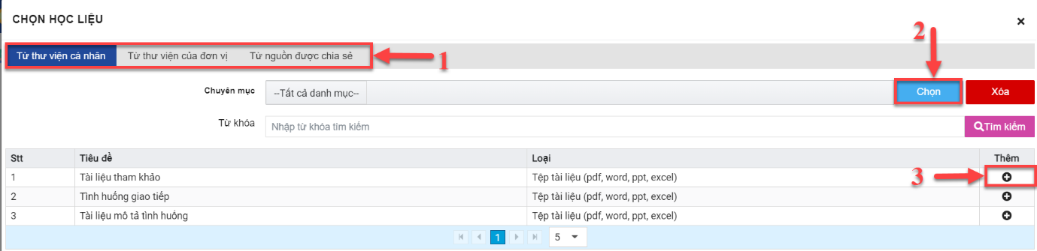

* **Bước 4**: Hệ thống hiển thị nội dung tài liệu theo đúng dữ liệu từ nguồn thư viện. Nhập thông tin tương ứng từng nội dung

* **Bước 5**: Bấm nút **Lưu lại** để lưu lại thông tin giảng viên tổ chức đào tạo có thể Sao chép, di chuyển vị trí hoặc Chỉnh sửa/Xóa nội dung đã tạo

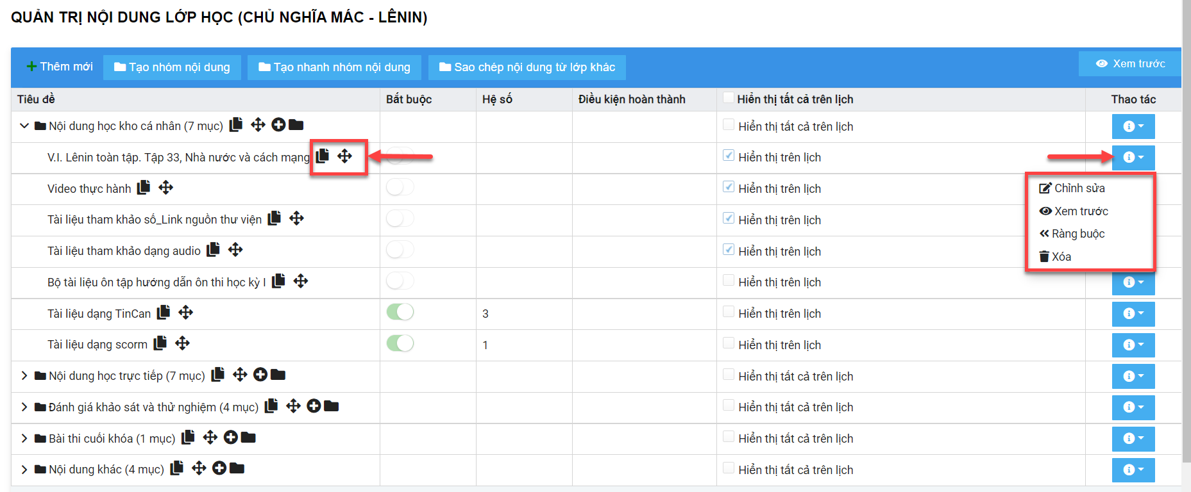

* Click biểu tượng  sao chép nhóm nội dung
* Click biểu tượng  di chuyển nhóm nội dung *(di chuyển đúng vị trí)*

### 2.3.4. Thêm nội dung buổi trực tuyến

#### Buổi trực tuyến qua Zoom

*Các thao tác thực hiện như sau:*

* **Bước 1:** Tại màn hình Chọn loại nội dung, Chọn **Zoom**

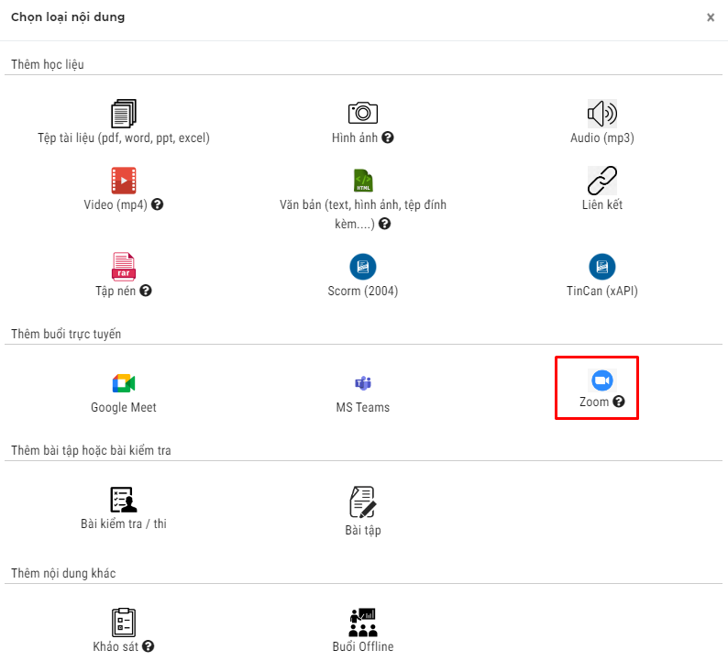

* **Bước 2**: Màn hình thêm mới nội dung Zoom hiển thị. Cập nhật thông tin

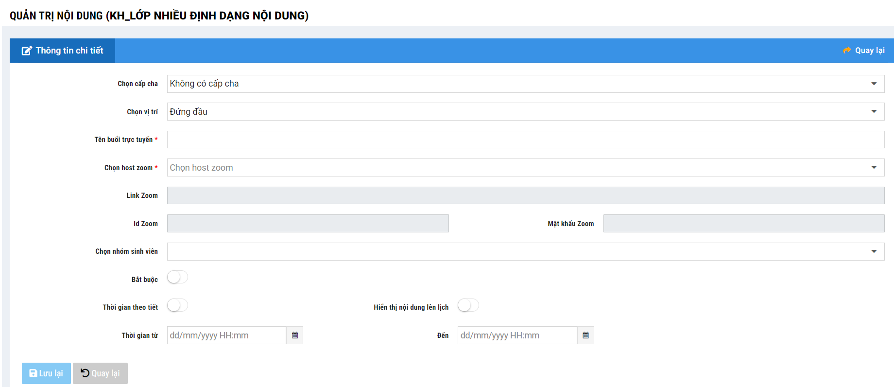

Trong đó:

* **Chọn cấp cha:** Chọn cấp cha tương ứng (nếu có)
* **Chọn vị trí:** Chọn vị trí đứng của nội dung
* **Tên buổi trực tuyến:** Nhập tiêu đề cho nội dung
* **Chọn host Zoom:** chọn tài khoản tổ chức buổi Zoom
* **Link zoom**: link truy cập lớp Zoom,không bắt buộc
* **ID zoom**: ID đăng nhập lớp Zoom, không bắt buộc
* **Mật khẩu zoom**: mật khẩu đăng nhập lớp Zoom, không bắt buộc
* **Chọn nhóm sinh viên:** Chọn nhóm sinh viên được quyền tham gia học nội dung *(nếu có)*. Những Sinh viên thuộc nhóm được phân quyền mới được tham gia vào nội dung học
* **Bắt buộc**: Sinh viên phải hoàn thành nội dung theo đúng thời gian đã thiết lập
* **Thời gian theo tiết**: Thiết lập hiển thị lịch học theo tiết *(nhập ngày học, từ tiết/đến hết tiết)*
* **Hiển thị nội dung lên lịch:** Thiết lập hiển thị nội dung lên lịch *(Nhập Thời gian từ//Đến)*

**Lưu ý**:

* Tài khoản Zoom phải được thiết lập tại mục tài khoản Zoom khi cập nhật thông tin người dùng)
* Phải Tải và cài đặt Zoom
* Không tạo được nội dung bằng cửa sổ ẩn danh

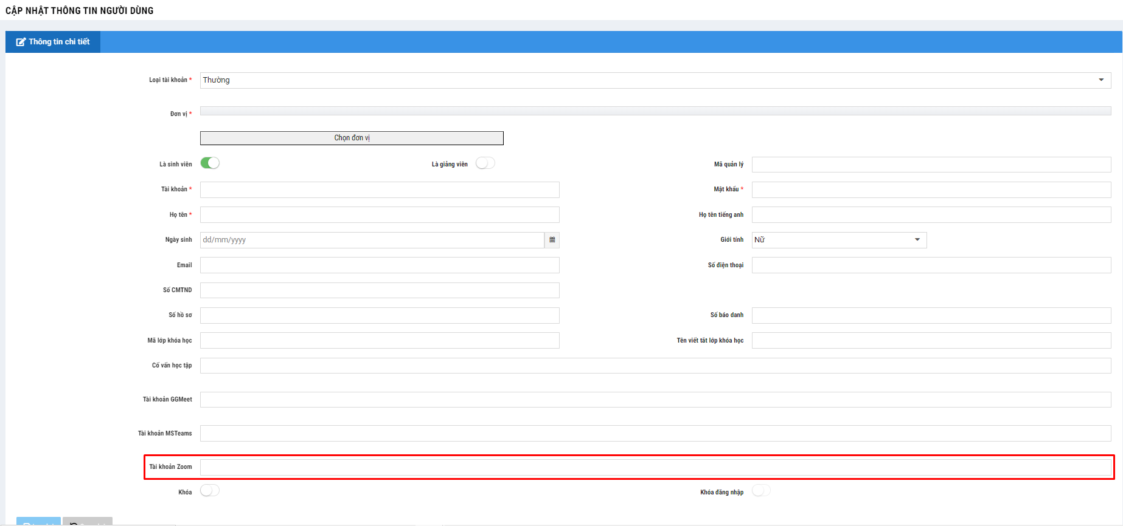

* **Bước 3**: Bấm nút **Lưu lại** để lưu lại thông tin đã cập nhật
* **Bước 4**: Sau khi tạo xong nội dung Zoom, tại cột thao tác chọn Gán thành viên vào buổi học

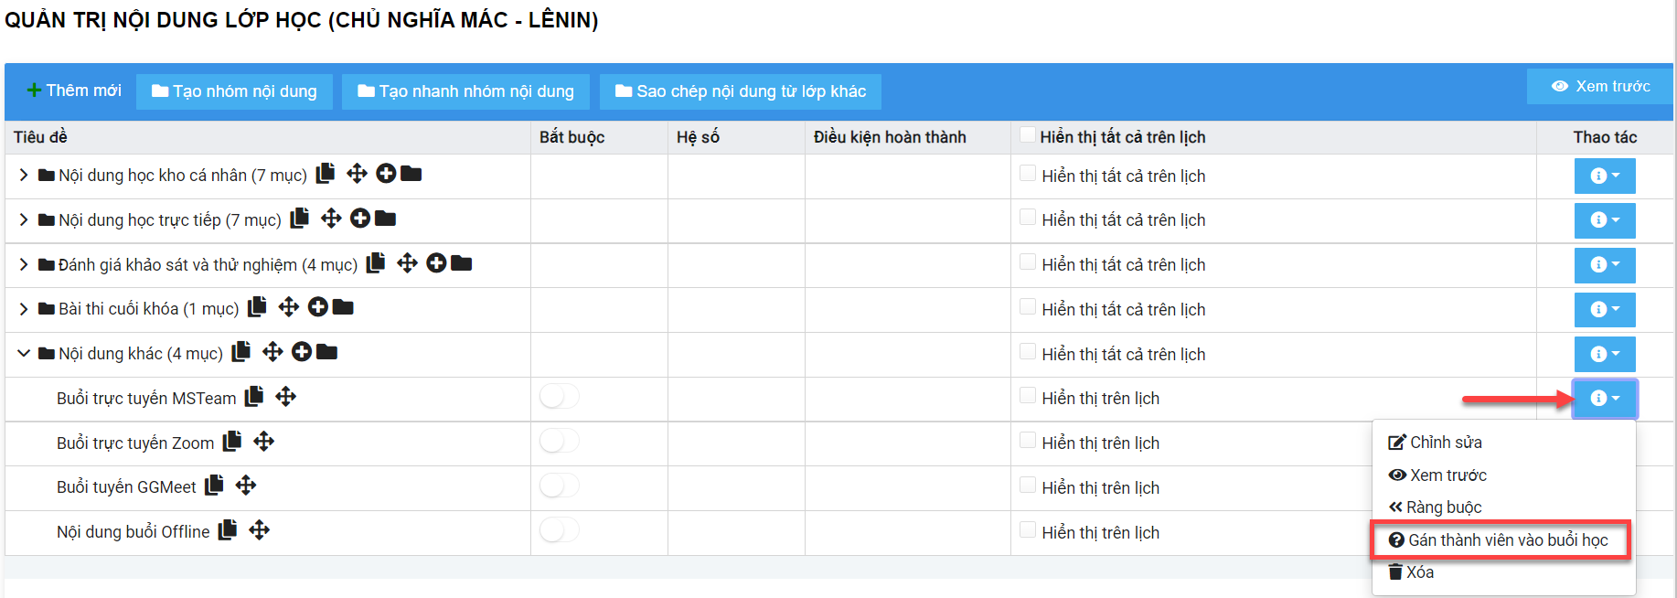

*Sau khi thêm mới nôi dung, giảng viên tổ chức đào tạo có thể Sao chép, Di chuyển vị trí, Chỉnh sửa/Xóa nội dung đã tạo*

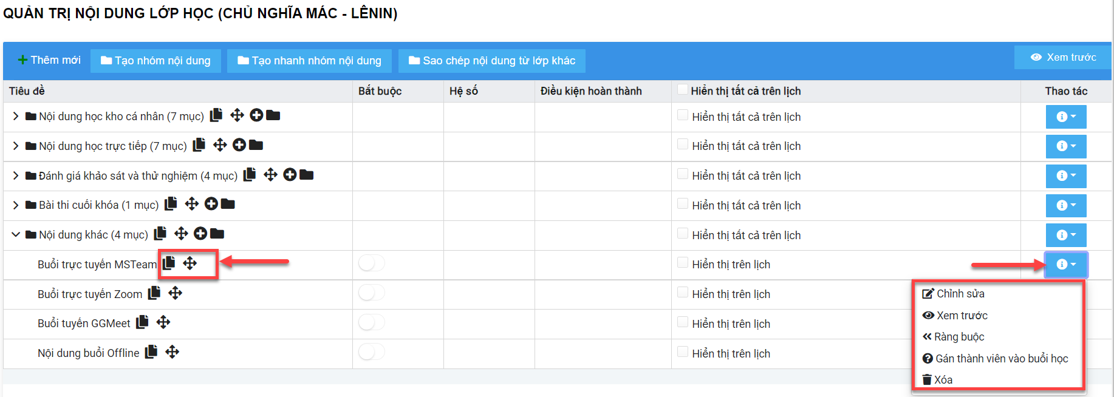

1. Click biểu tượng  sao chép nhóm nội dung
2. Click biểu tượng  di chuyển nhóm nội dung *(di chuyển đúng vị trí)*

## Sao chép nội dung từ lớp khác

*Hệ thống cho phép giảng viên tổ chức đào tạo có thể sao chép nội dung lớp học phần từ nội dung của lớp khác. Các thao tác thực hiện như sau:*

* **Bước 1:** Tại màn hình giảng viên tổ chức đào tạo nội dung, chọn Sao chép nội dung từ lớp khác

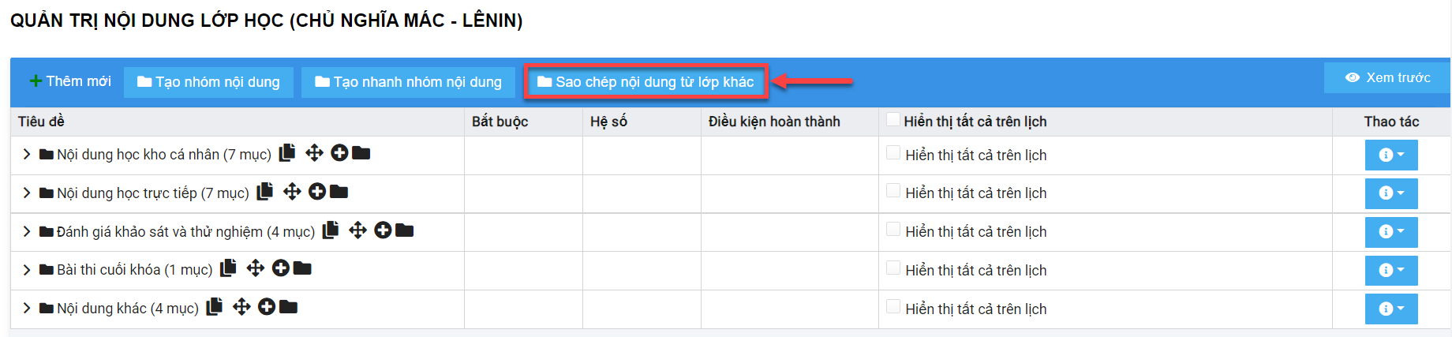

* **Bước 2:** Màn hình sao chép nội dung lớp học hiển thị. Nhập thông tin tương ứng như: Chọn năm học, học kỳ và nhập mã lớp học cần sao chép nội dung sang.

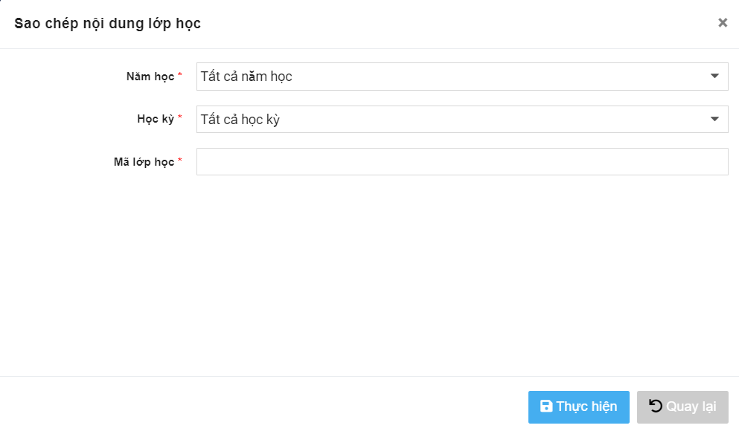

* **Bước 3:** Bấm nút **Thực hiện** để xác nhận nội dung đã cập nhật

## Quản lý sinh viên

Chức năng cho phép quản lý có thể quản lý danh sách các sinh viên tham gia lớp học. Các thao tác truy cập màn hình này như sau: Truy cập màn hình quản lý lớp học phần, chọn tab **Sinh viên**

Tại đây người quản lý có thể:

* Thêm Sinh viên vào danh sách trên giao diện hệ thống
* Thêm Sinh viên vào danh sách từ file import excel

## Nhóm sinh viên

Tại lớp học phần được phân công, giảng viên tổ chức đào tạo có thể tạo nhóm sinh viên. Các thao tác thực hiện như sau:

* **Bước 2:** Chọn **Nhóm sinh viên**, màn hình nhóm sinh viên hiển thị

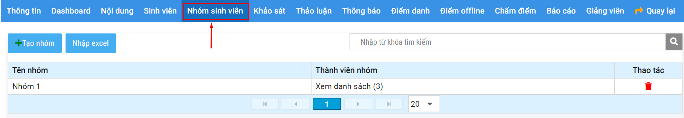

* **Bước 3:** Bấm nút **Tạo nhóm**. Nhập tên nhóm sau đó ấn nút Tab để lưu lại thông tin

* **Bước 4:** Thêm thành viên vào nhóm
* **Thêm trực tiếp thành viên vào nhóm**
* Tại mục thành viên nhóm, click biểu tượng số lượng

* Màn hình thêm thành viên nhóm hiển thị. Bấm nút **Chọn từ danh sách**

* Màn hình chọn sinh viên vào nhóm hiển thị. Cấu hình chỉ hiển thị thành viên chưa thuộc nhóm nào *(hệ thống sẽ hiển thị danh sách thành viên chưa thuộc nhóm nào)*. giảng viên tổ chức đào tạo có thể chọn một hoặc nhiều sinh viên. Tích chọn tài khoản, sau đó bấm nút **Chọn**

* Hệ thống hiển thị thành viên nhóm đã được thêm mới

* **Thêm thành viên vào nhóm từ file import excel**
* **Bước 1:** Tại mục thành viên nhóm, bấm nút **Nhập excel**

* **Bước 2:** Màn hình thêm thành viên vào nhóm từ file excel hiển thị. Tại mục tải biểu mẫu nhập liệu. Bấm nút **Tại đây**, tải về biểu mẫu nhập liệu

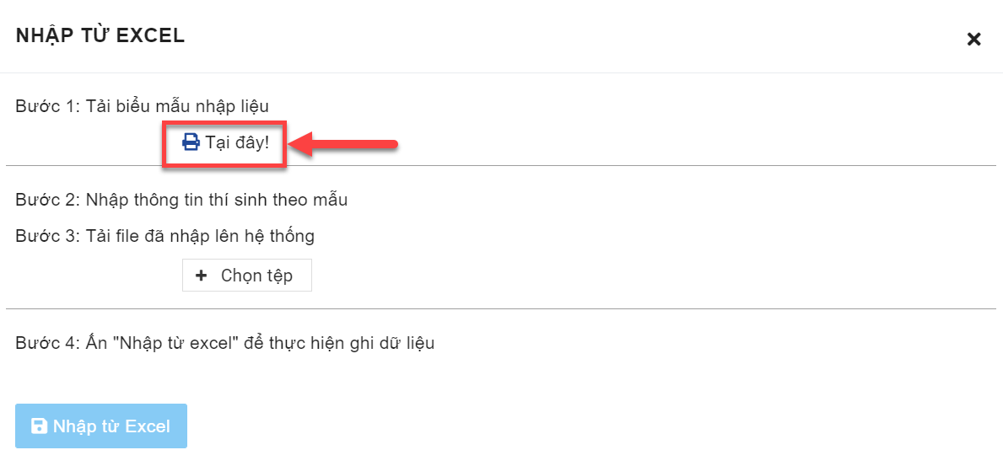

* **Bước 3:** Tại file excel tải về, giảng viên tổ chức đào tạo có thể cập nhật lại nhóm cho sinh viên hoặc thêm nhóm mới cho từng sinh viên

* **Bước 4:** Sau khi nhập thông tin trong file excel. Tải file excel lên hệ thống

* **Bước 5:** Bấm nút **Nhập excel.** Hệ thống thông báo thực hiện thành công

* Sau khi tạo nhóm, giảng viên tổ chức đào tạo có thể xóa nhóm đã tạo

## Khảo sát trong lớp học

### 2.6.1. Tạo khảo sát

*Để tạo khảo sát trên trong lớp học, có thể tạo theo 2 cách:*

* **Cách 1: Lấy từ khảo sát có sẵn trên hệ thống. Các bước thực hiện như sau:**

**Lưu ý:** *Các mẫu khảo sát có sẵn được lấy từ mẫu khảo sát tham khảo ở mục 9. Quản lý mẫu khảo sát*

* **Bước 1:** Truy cập màn hình quản lý lớp học phần, Click Tab **Khảo sát**

* **Bước 2:** Chọn **Thêm mới** từ Khảo sát đã có

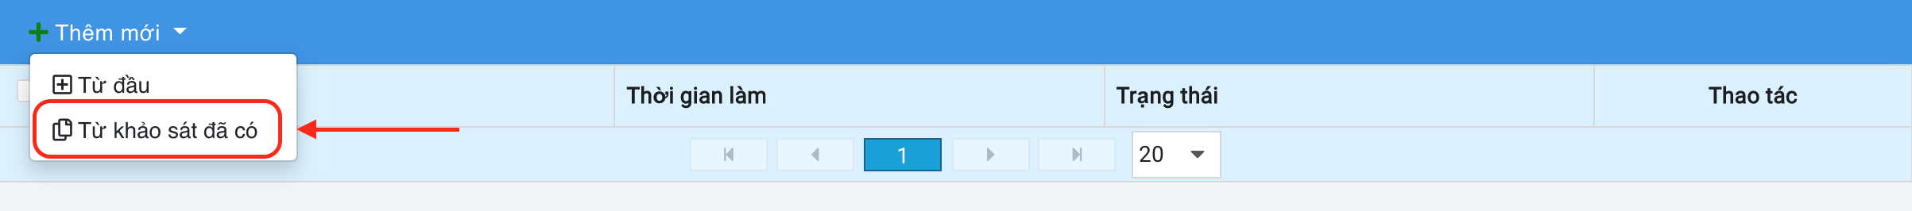

* **Bước 3:** Lựa chọn khảo sát và thiết lập các thông tin cho khảo sát

* **Bước 4:** Nhấn **Lưu lại** để lưu lại thông tin đã cập nhật

* **Cách 2: Tạo khảo sát từ đầu. Các bước thực hiện như sau:**
* **Bước 1:** Truy cập màn hình quản lý lớp học phần, Click Tab **Khảo sát**

* **Bước 2:** Chọn **Thêm mới** từ đầu

* **Bước 3**: Nhập các thông tin cho khảo sát

Trong đó:

* **Tên**: Nhập tên cho mẫu khảo sát
* **Mô tả:** Mô tả chung cho bài khảo sát
* **Chọn danh mục**: Lựa chọn danh mục chứa mẫu khảo sát
* **Cách tính điểm**: Trường thuộc tính này áp dụng cho trường hợp câu hỏi khảo sát có tình điểm (trường hợp chỉ tính tỷ lệ % người tích chọn phương án thì không áp dụng)
* **Chọn làm khảo sát mẫu**: Khi bật, thì phiếu này có thể sử dụng để đưa vào các lớp học.
* **Khảo sát nạc danh**: Khi đó sẽ ẩn danh được người tham gia khảo sát.
* **Giới thiệu**: Thông tin nhập tại trường này sẽ hiển thị khi thi sinh bắt đầu vào phiếu khảo sát.
* **Lời cảm ơn**: Hiển thị sau khi người làm nộp khảo sát.
* **Bước 4**: Bấm nút **Lưu lại** để lưu lại thông tin đã cập nhật

* **Bước 5**: Tại phiếu khảo sát đã tạo, chọn thao tác **Danh sách câu hỏi**

* **Bước 6**: Chọn Thêm câu hỏi, lựa chọn dạng câu hỏi cần thêm

Trong đó:

* Dạng ma trận chọn một là dạng câu hỏi thông thường hay được sử dụng để soạn nhất. Ví dụ dạng câu hỏi này sẽ hiển thị như sau:

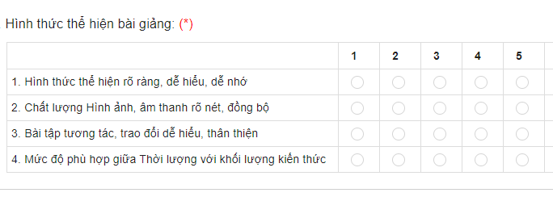Cách nhập thông tin cho dạng câu hỏi này như hình dưới đây. Trong đó, tích chọn bắt buộc nếu bật thì người làm phải hoàn thành câu hỏi mới được nộp phiếu

*Lưu ý: Đối với câu hỏi dạng ma trận. Anh/chị có thể chọn hiển thị câu hỏi (hiển thị từng dòng)và hiển thị đáp án chọn theo nhu cầu (Hiển thị chiều dọc hoặc hiển thị chiều ngang)*

* **Bước 7**: Bấm nút **Lưu lại** để lưu lại thông tin đã thêm mới

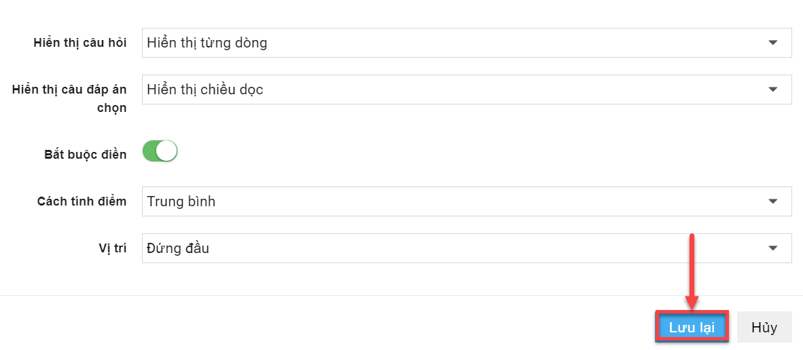

### 2.6.2. Đưa khảo sát vào nội dung lớp học

*Sau khi thực hiện đưa bài khảo sát vào lớp các bước đưa khảo sát vào nội dung lớp học như sau:*

* **Bước 1:** Tại màn hình Chọn loại nội dung, Chọn nội dung **Khảo sát**

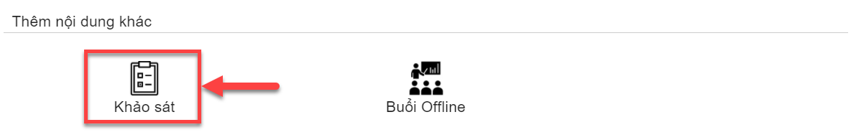

* **Bước 2:** Thiết lập các thông tin cho khảo sát và lựa chọn phiếu khảo sát

* **Bước 3:** Nhấn **Lưu lại** để hoàn tất

## Tạo thảo luận

Chức năng cho phép tạo ra các chủ đề thảo luận dành cho các thành viên khi tham gia lớp học. Thảo luận này có thể được quản lý lớp tạo ra hoặc Sinh viên khi tham gia lớp có thể tự tạo. Các thao tác thực hiện như sau:

* **Bước 1:** Truy cập màn hình quản lý lớp học phần. Click tab **Thảo luận**

* **Bước 2:** Màn hình thảo luận trong lớp hiển thị.Chọn **Thêm mới**. Hệ thống hiển thị cửa sổ cho phép nhập thông tin cho thảo luận

* **Danh mục:** Cho phép lựa chọn thảo luận chung hoặc theo các nội dung lớp học
* **Tiêu đề:** Nhập tiêu đề thảo luận
* **Nội dung**: Nhập nội dung cần thảo luận
* **Bước 3:** Nhấn **Lưu lại** để lưu thảo luận

Sau khi tạo thảo luận quản lý có thể phản hồi/chỉnh sửa/xóa thảo luận của sinh viên

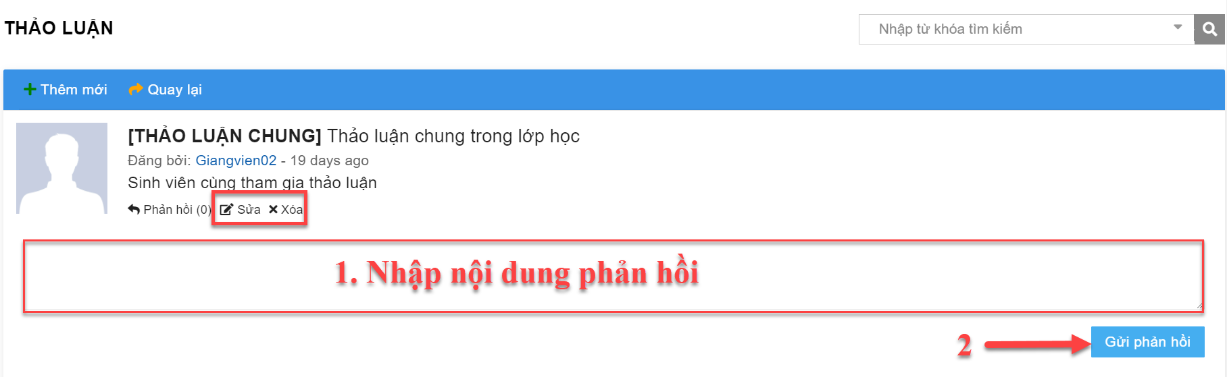

## Tạo thông báo

Chức năng cho phép tạo ra các thông báo dành cho các thành viên khi tham gia lớp học. Thông báo này được quản lý tạo ra theo các bước sau:

* **Bước 1:** Truy cập màn hình quản lý lớp học phần, Click tab **Thông báo**

* **Bước 2:** Màn hình thông báo hiển thị.Chọn **Thêm mới**
* **Bước 3:** Nhập các thông tin cho thông báo (Hiển thị – thông báo sẽ được hiển thị cho Sinh viên)

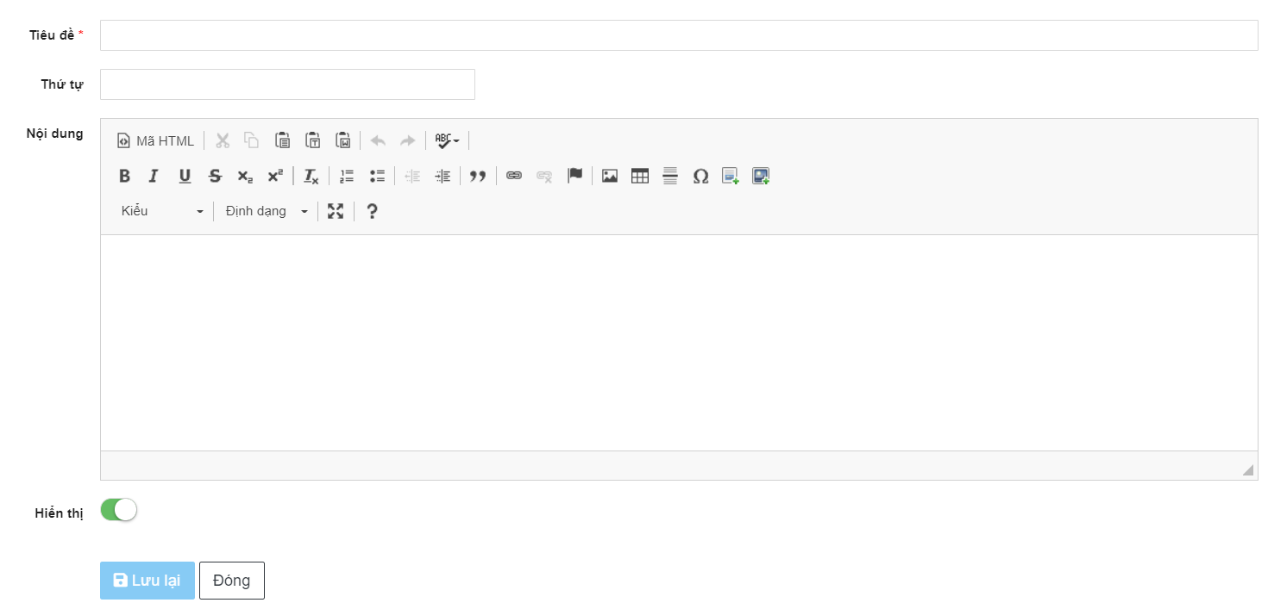

* **Bước 4:** Nhấn **Lưu lại**

Sau khi thêm mới Thông báo, quản lý có thể Chỉnh sửa/Xóa thông báo đã tạo

## Điểm danh

Để sử dụng chức năng Điểm danh, giảng viên cần thêm nội dung Buổi Offline trong lớp học

Tại tab Nội dung - Thêm mới - chọn Buổi Offline

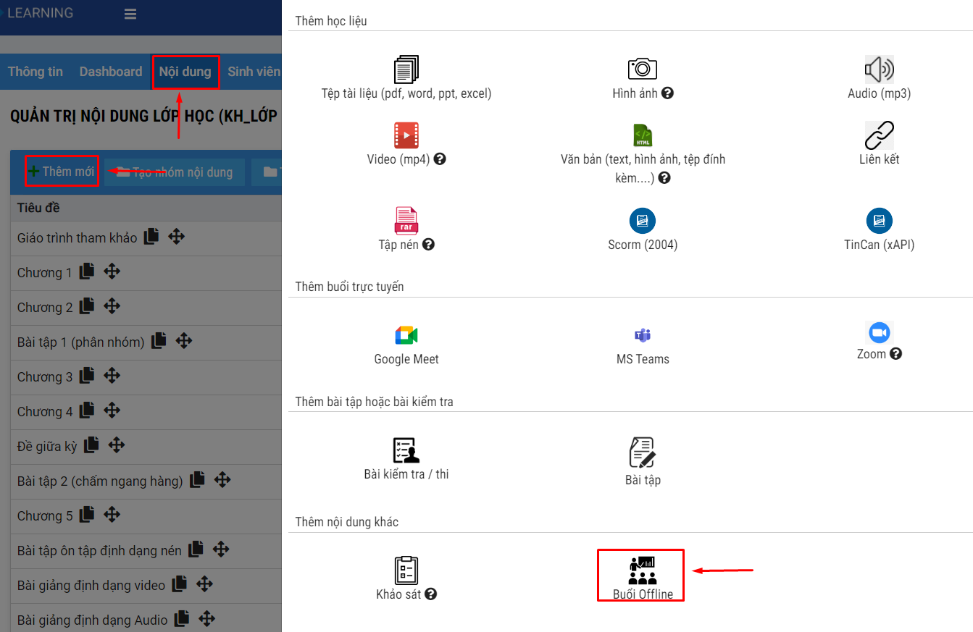

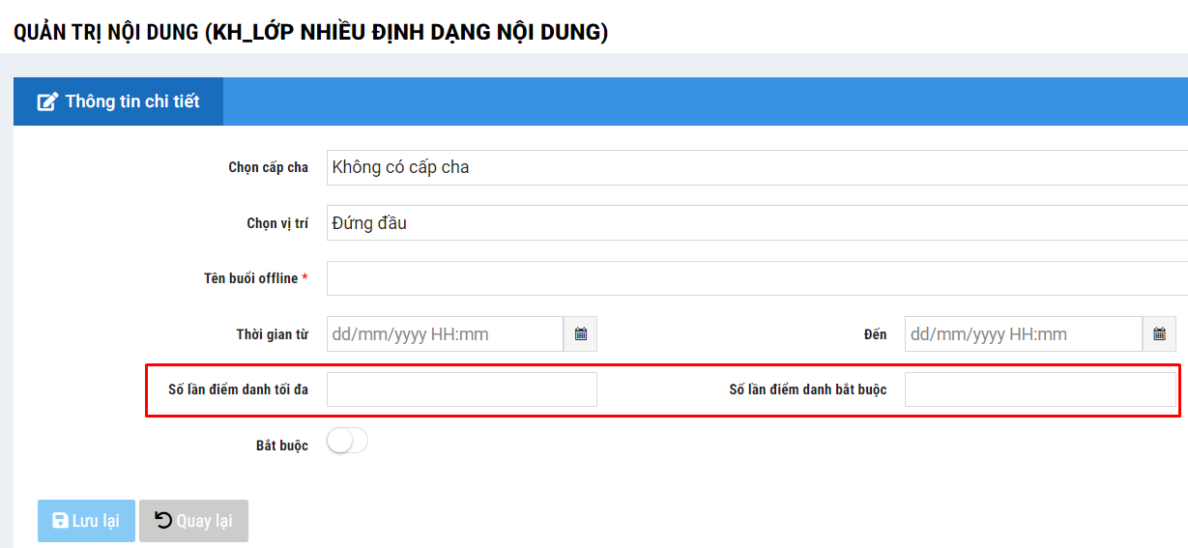

Chức năng cho phép quản lý lớp có thể thực hiện điểm danh các buổi offline của Sinh viên trên giao diện hệ thống hoặc nhập kết quả điểm danh từ excel lên hệ thống. Các thao tác điểm danh như sau:

* **Bước 1:** Truy cập màn hình quản lý lớp học phần, Click tab **Điểm danh**

* **Bước 2:** Tích chọn điểm danh từng lần của mỗi Sinh viên trên giao diện hệ thống và nhấn **Cập nhật** để lưu lại thông tin điểm danh. Hoặc tải biểu mẫu về và nhập thông tin theo mẫu.

## Điểm Offline

Chức năng cho phép nhập lên hệ thống các điểm offline như điểm thực hành, điểm kiểm tra giấy lên hệ thống dưới dạng file excel import. Các thao tác thực hiện như sau:

* **Bước 1:** Truy cập màn hình quản lý lớp học phần, Click tab **Điểm Offline**

* **Bước 2:** Màn hình điểm Offline hiển thị.Chọn **Thêm mới** để tạo ra các điểm offline. Nhập các thông tin cho điểm rồi nhấn biểu tượng để lưu lại thông tin

* **Bước 3:** Nhấn biểu tượng  để nhập điểm

* **Bước 4:** Nhập điểm offline cho từng Sinh viên sau đó nhấn  trên giao diện hệ thống hoặc nhập từ danh sách excel

## Báo cáo lớp học

Các thao tác truy cập xem báo cáo như sau:

* **Bước 1:** Truy cập màn hình quản lý lớp học phần, Click tab **Báo cáo**

* **Bước 2:** Chọn loại báo cáo theo danh sách Sinh viên hoặc kết quả kiểm tra

# Quản lý học liệu

### 3.1. Danh mục học liệu

Học liệu giúp phân loại quản lý tài liệu của cá nhân trên hệ thống. Các thao tác tạo mới danh mục như sau:

* **Bước 1:** Chọn menu quản trị, chọn Dữ liệu cá nhân - Học liệu
* **Bước 2:** Tại màn hình **Tài liệu - Bài giảng**. Bấm nút **Thêm danh mục** để thêm danh mục gốc hoặc phải chuột lên danh mục đang có chọn **Thêm chuyên mục cùng cấp/** hoặc **Thêm chuyên mục con**

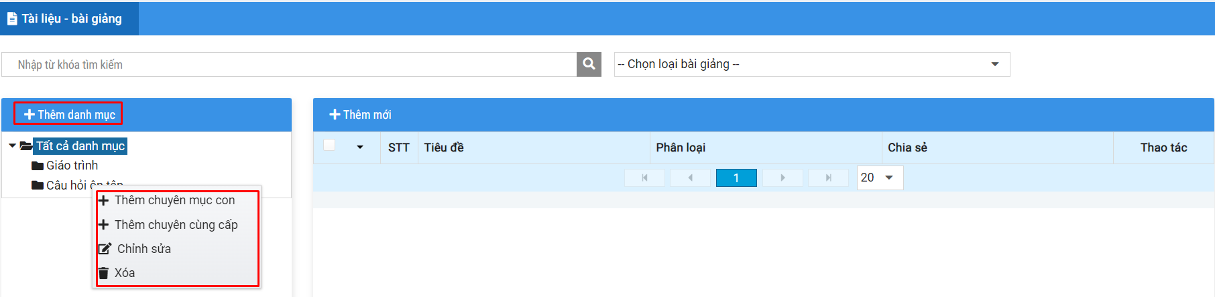

* **Bước 3:** Nhập thông tin cho danh mục, những trường thông tin dấu (*) bắt buộc phải nhập

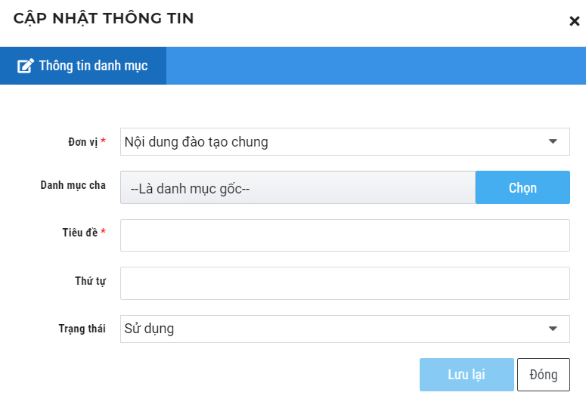

* **Bước 4:** Nhấn **Lưu lại** để hoàn tất việc tạo danh mục

Sau khi thêm mới danh mục tài liệu – bài giảng, Chuyên viên tổ chức đào tạo có thể chỉnh sửa/xóa danh mục đã tạo

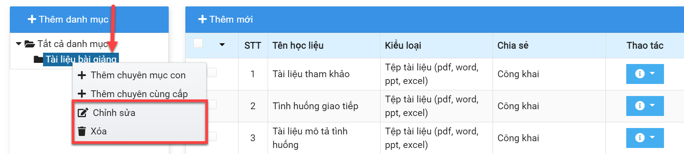

### 3.2. Quản lý tài liệu – bài giảng

Chức năng cho phép Chuyên viên tổ chức đào tạo có thể đưa lên hệ thống các tài liệu – bài giảng. Các dữ liệu này có thể sử dụng làm tài liệu khi tạo nội dung sử dụng tài liệu từ nguồn thư viện cho lớp học. Các thao tác đưa tài liệu – bài giảng lên hệ thống như sau:

* **Bước 1:** Truy cập menu Dữ liệu cá nhân, chọn **Học liệu**
* **Bước 2:** Tại màn hình **Tài liệu - Bài giảng** chọn **Thêm mới**

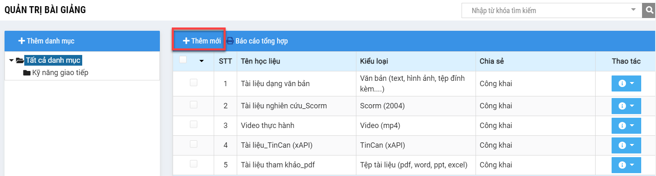

* **Bước 3:** Màn hình chọn kiểu loại tài liệu hiển thị

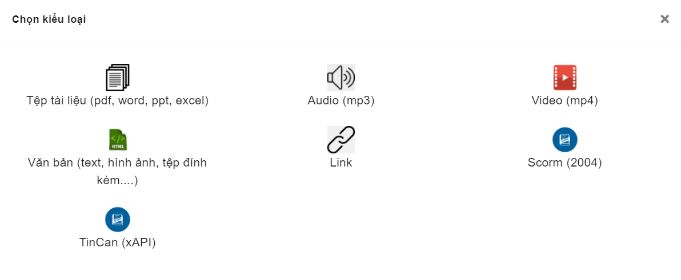

* **Bước 4:** Chọn định dạng tài liệu – bài giảng cần đưa lên
* **Bước 5:** Nhập các thông tin cho tài liệu – bài giảng

*Trong đó:*

* *Dạng Tệp tài liệu (pdf, work, pptx, excel), Audio (mp3), Video (mp4), Scorm (2004), TinCan (xAPI)*

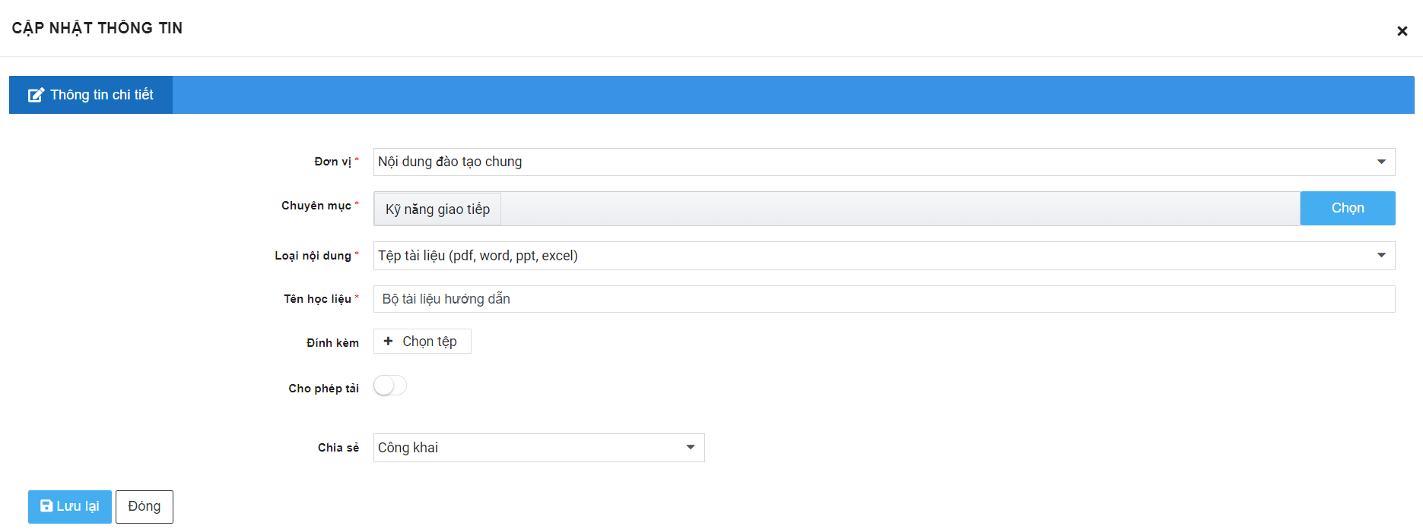

* ***Chuyên mục****: Lựa chọn chuyên mục chứa tài liệu – bài giảng*
* ***Loại nội dung****: Lụa chọn loại nội dung chứa tài liệu – bài giảng*
* ***Tên học liệu****: Nhập tên tài liệu*
* ***Đính kèm****: Đính kèm file tương ứng với loại nội dung đã chọn như: Tệp tài liệu (pdf, work, pptx, excel), video (mp4), Scorm (2004), TinCan (xAPI)*
* ***Chia sẻ****: Chọn hình thức chia sẻ theo nhu cầu như: không, công khai, giới hạn*
* *Dạng Văn bản (text, hình ảnh, tệp đính kèm,...)*

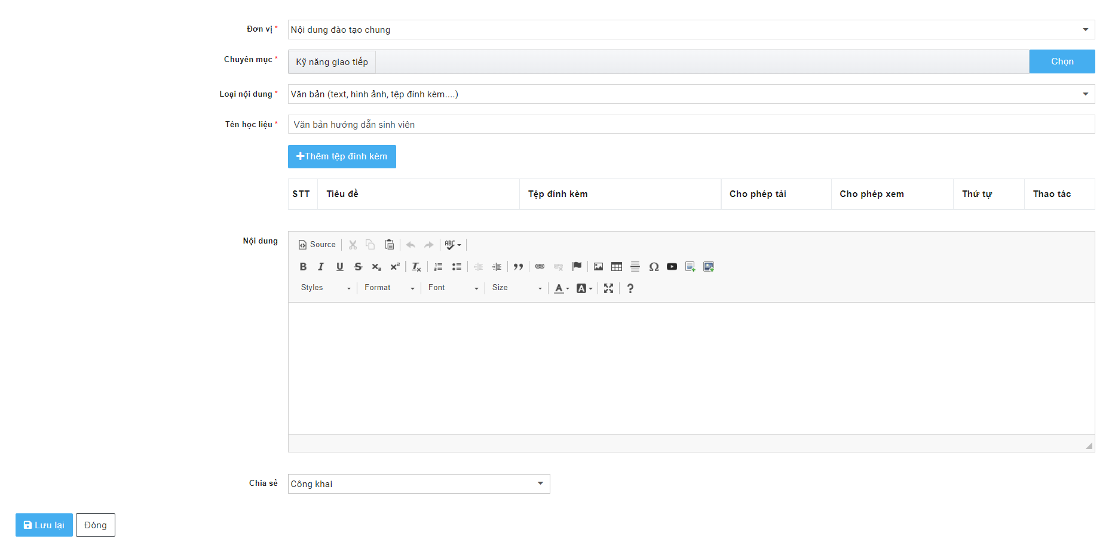

* ***Chuyên mục****: Chọn danh mục cần thêm tài liệu – bài giảng*
* ***Loại nội dung****: Chọn loại nội dung*
* ***Tiêu đề****: Nhập tên tài liệu*
* ***Thêm tệp đính kèm****: Click nút thêm tệp đính kèm và chọn tệp tương ứng*
* ***Chia sẻ****: Chọn hình thức chia sẻ theo nhu cầu như: không, công khai, giới hạn*

Bấm nút **Lưu lại** để lưu lại thông tin đã cập nhật. Sau khi thêm mới tài liệu – bài giảng, Chuyên viên tổ chức đào tạo có thể Chỉnh sửa nhưng không được Xóa tài liệu – bài giảng đã tạo

